Amprenta lui Dumnezeu

V-aţi întrebat vreodată dacă Dumnezeu a pus un mesaj în interiorul corpurilor noastre?
Un fel de amprentă asupra creației Sale?
Nimic n-ar fi imposibil. La urma urmei, Dumnezeu a spus că putem să vedem în mod clar calitățile Sale cu privire la Creaţie: “Cele nevăzute ale Lui se văd de la facerea lumii, înţelegându-se din făpturi, adică veşnica Lui putere şi dumnezeire, aşa ca ei să fie fără cuvânt de apărare” (Romani 1:20).
1.Laminina este o proteină care se găseşte în matricea extracelulară, straturile de proteine ​​care formează substratul tuturor organelor interne, numită, de asemenea, membrana de bază. Ea este o componentă non-colagenă a laminei bazale; ea are patru brațe care se pot lega la alte patru molecule. Cele trei braţe mai scurte sunt bune pentru legarea de alte molecule de laminină, formând astfel straturile. Brațul mai lung este capabil să se lege de celule, ajutând astfel ancorarea organelor de membrană. Structural, proteina de laminină este alcătuită din trei lanțuri polipeptidice – α , β și γ, oferindu-i un total de șase “capete”, având astfel o mai mare flexibilitate în conectarea diferitelor molecule.
Dar lucrul cel mai uimitor îl reprezintă faptul că această proteină are formă de cruce! Acest simbol reprezintă puterea și dragostea lui Dumnezeu!
2. Sirul lui FIBONACII
Sirul Fibonacci si Phi, numarul de aur

Fibonacci (1170-1240) este considerat ca unul dintre cei mai mari matematicieni europeni ai Evului Mediu. S-a nascut in Pisa, oras italian faimos pentru turnul sau inclinat, care parca sta sa cada. Tatal sau a fost ofiter vamal in orasul din Africa de Nord numit Bougie, asa incat Fibonacci a crescut in mijlocul civilizatiei nord-africane, facand, insa, multe calatorii pe coastele Mediteranei.
În șirul de numere al lui Fibonacci, fiecare număr reprezintă suma a două numere anterioare, începând cu 0 și 1.
Astfel, șirul incepe cu 1, 1, 2, 3, 5, 8, 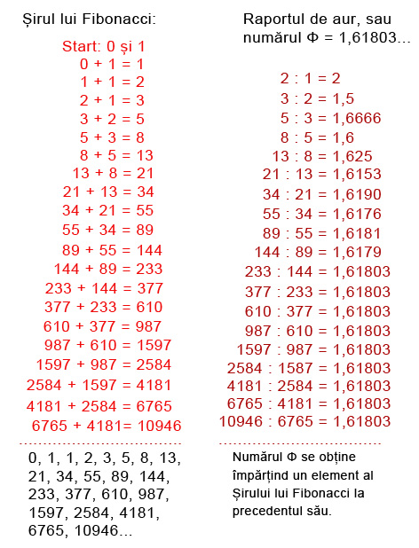 13, 21, 34, 55, 89, 144, 233, 377, 610 etc

Cu cât este mai mare valoarea unui număr din cadrul acestui șir, cu atât mai mult se apropie de corelația supremă două "numere Fibonacci" consecutive din șir, numere care se împart prin ele însele (aproximativ 1 : 1,618 sau 0,618 : 1).
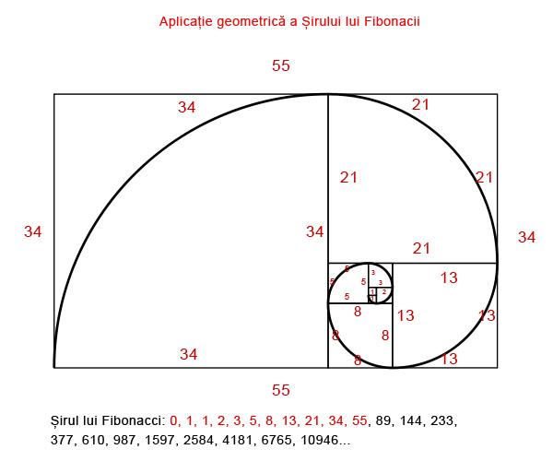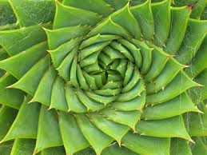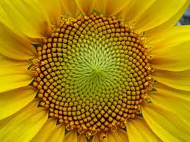

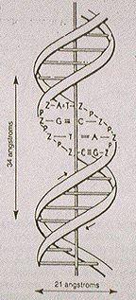
Proporții de aur în corpul uman
1. Molecula de ADN, în care sunt înmagazinate toate caracteristicile vieții, este formată din două catene elicoidale care se împletesc și măsoară în lungime 34 de ångströmi și 21 de ångströmi în lățime, raportul lungime-lățime fiind foarte apropiat de φ.

2.
În multe dintre amprentele umane apar curbe asemănătoare spiralei logaritmice, de unde și metafora deseori vehiculată referitoare la secțiunea de aur ca fiind „semnătura a lui Dumnezeu în creație“.
Secțiunea divină este omniprezentă în proporțiile corpului uman. Omul vitruvian al lui Leonardo da Vinci – care îl are ca model pe arhitectul Vitruviu, el însuși autorul unui amplu tratat despre proporție - este ilustrativ în această privință. Astfel, ombilicul împarte corpul în secțiunea de aur, care se regăsește, de asemenea, și în rapoartele dintre: distanța de la ombilic la genunchi și distanța de la genunchi la sol distanța de la ombilic la sol și distanța de la ombilic la genunchi înălțimea corpului și distanța de la umăr la degetul mijlociu (măsurată cu brațul paralel cu solul) distanța de la linia umerilor la vârful capului și lungimea capului

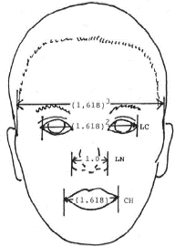
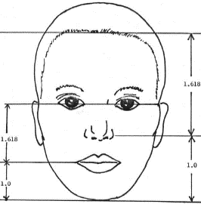
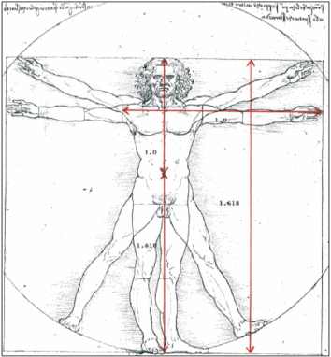
De asemenea, segmentele brațului și ale palmei sunt proporționate în secțiunea de aur, care apare în rapoartele dintre: distanța de la vârful degetului mijlociu la umăr și distanța de la vârful degetului mijlociu la cot distanța de la vârful degetului mijlociu la cot și distanța de la încheietură la cot oasele metacarpiene.
PROBLEMA
1.O paralelă cu baza de la mijlocul unei laturi într-un triunghi echilateral înscris într-un cerc generează proporţia de aur.

2. Pătratul maxim înscris într-un semicerc generează proporţia de aur.
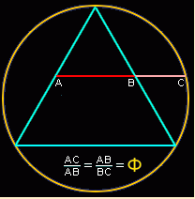
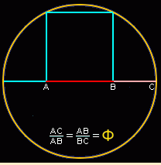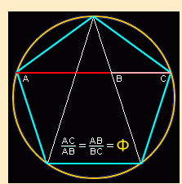
3.Intersecţia diagonalelor unui pentagon generează proporţia de aur.

